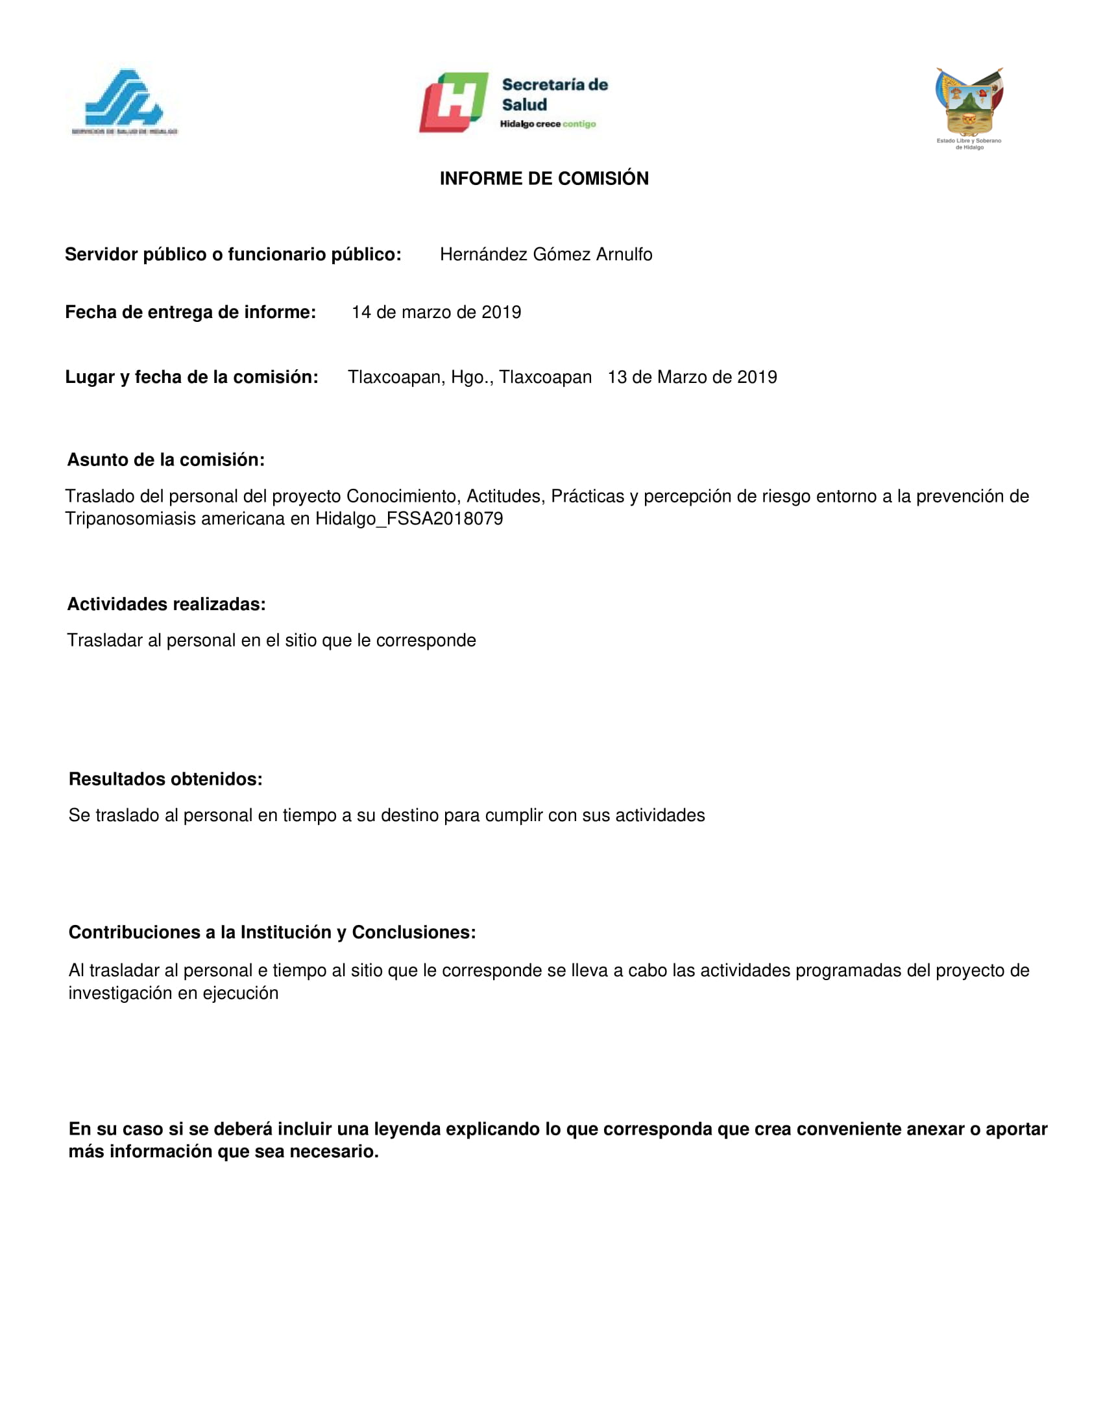

**1**

**2**

**3**

**4**

**5**

1. La fecha de entrega del informe es un día después de la comisión que no caiga en fin de semana y días festivos.

**6**

1. Lugar y fecha de la comisión **no** se llena manual, el sistema lo jala automáticamente de la variable de la base de datos del oficio de comisión.

3, 4 y 5 se llenan manualmente

**7**

Al imprimir se genera un archivo PDF con el siguiente formato:

1. El nombre del comisionado aparece automáticamente al seleccionar el oficio del que se obtendrá el informe
2. Es un día después de la fecha de la comisión y no tiene que ser fin de semana ni día festivo
3. Esta fecha es obtenida del oficio de comisión en automático
4. El asunto de la comisión es igual obtenido del oficio de comisión en automático

5, 6 y 7 son llenados de forma manual

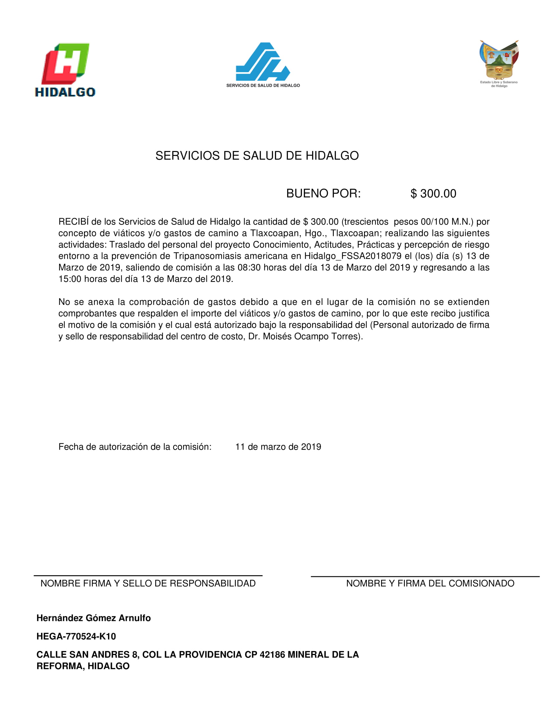

Todo lo que está marcado con naranja son datos obtenidos del oficio de comisión que se llenan automáticamente y todo lo que este subrayado en azúl es llenado de forma manual.